附件1 项目预算及采购要求
合同包 | 设备名称 | 数量  （台套） | 最高限价（元） | 交货期 | 质保期
1 | 电脑显示器 | 1 | 1800 | 1周 | 1年
2 | 员工工牌 | 600 | 9900 | 1周 | 1年
3 | 食堂消费系统升级 | 1 | 9800 | 1周 | 1年
说明：
1、本项目报价：包括设备费、运输费、安装费、培训费、税金、保险等一切费用。
2、付款方式：项目验收合格后办理相关结算，根据结算资料十个工作日内支付至结算金额的100%。发票应为增值税专用发票。
3、验收：按本技术要求和合同约定进行验收。

合同包1 电脑显示器技术要求

- 参数要求：
- 显示器推荐品牌：三星、飞利浦、明基、戴尔、华硕
- 屏幕尺寸：23－25寸；
- 屏幕类型：LED;
- 可视角度：178°；
- 内置音箱：可选
- 响应时间：小于等于5ms；
- 分辨率： 1920*1080及以上
- 接口：VGA1个、DVI1个、HDMI1个、DP1个；可选USB接口
- 是否触摸屏：非触摸屏；
10.曲率：非曲面；
11.宽屏：是；
二、设备必备装置
显示器*1、底座*1、电源线*1
合同包2 员工工牌

参数：
- 材质：进口PET材质
- 背胶：进口不干胶
- 防水：高防水性
- 用印刷彩色图像到卡片，卡片用于门禁出入、用餐刷卡。每张卡片加密，确保资金安全，含人像处理，排版，制作等。
- 供应商需要确保餐饮收费人像卡，兼容门禁系统。
- 报价包含门禁与消费系统卡片输入调试、设置与授权，与各基地联网。
- 卡片规格如下：
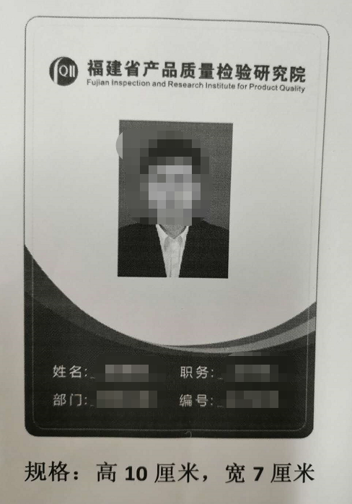

合同包3 食堂消费系统升级
参数：
1、系统需在不更换设备前提下进行升级，需要有未用完补贴清零功能，可选择所需清零的起始日期。
2、系统报表需要有个人的补贴清零记录和部门的补贴清零汇总。
3、系统在补贴清零或补贴发放操作后，在消费机上刷卡消费，自动把相应金额写入到IC卡。
4、报价包含实施费，更新系统软件升级、输入卡片、调试等。

